Règlementation relative aux installations techniques PEB

info fiche « exigences système » :

Exigences pour les conduits collectifs
d’évacuation des gaz de combustion

- Liste des appareils raccordés à un conduit collectif d’évacuation de gaz de combustion
- Analyse de la faisabilité de remplacer les appareils atmosphériques B1
- Inspection ou ramonage des conduits collectifs tous les 5 ans

Sommaire
Introduction 3
1. Liste des appareils raccordés à un conduit collectif d’évacuation des gaz de combustion 3
Référence règlementaire 3
Qu’est-ce qu’un conduit collectif d’évacuation des gaz de combustion ? 3
Contenu minimal du document 4
Qui est responsable de la liste ? 4
A quoi sert ce document ? 4
Comment remplir la liste (voir modèle ci-après) ? 4
Modèle de liste des appareils raccordés à un conduit collectif 6
2. Analyse de la faisabilité de remplacer les appareils atmosphériques B1 8
Référence réglementaire 8
A qui incombe l’obligation de disposer de ce rapport ? 8
A quoi sert ce document ? 8
Contenu minimum du rapport 9
3. Inspection ou ramonage des conduits collectifs tous les 5 ans 9
Référence réglementaire 9
Qui doit disposer d’un rapport d’inspection ou d’un document qui atteste que le ramonage a été effectué ? 9
A quoi sert cette obligation ? 9
Description de l’obligation 10
4. Annexes 11
Annexe 1 : Où trouver les informations demandées ? 11
Annexe 2 : Types de raccordements 13
Annexe 3 : Autres points d’attention 14
Annexe 4 : Exemple de schéma d’implantation des conduits collectifs 15

Introduction
Cette info-fiche présente les obligations prévues pour les conduits collectifs d’évacuation des gaz de combustion, c’est-à-dire les conduits auxquels plusieurs appareils (chaudières ou chauffe-eau) sont raccordés :
- La liste des appareils raccordés à ce conduit
- L’analyse du remplacement des appareils atmosphériques B1
- L’inspection ou le ramonage

- Liste des appareils raccordés à un conduit collectif d’évacuation des gaz de combustion
Référence règlementaire
La réglementation PEB sur les installations techniques prévoit qu’en présence d’un conduit collectif, un document qui reprend une liste des appareils raccordés à ce conduit collectif soit établi et maintenu à jour. Cette obligation est reprise à l’article 3.2.1 de l’Arrêté du Gouvernement de la Région de Bruxelles-Capitale du 21 juin 2018 relatif aux exigences PEB applicables aux systèmes de chauffage et aux systèmes de climatisation.

Qu’est-ce qu’un conduit collectif d’évacuation des gaz de combustion ?
Un conduit collectif est un conduit auquel plusieurs chaudières et/ou chauffe-eau sont raccordés afin d’évacuer leur gaz de combustion.
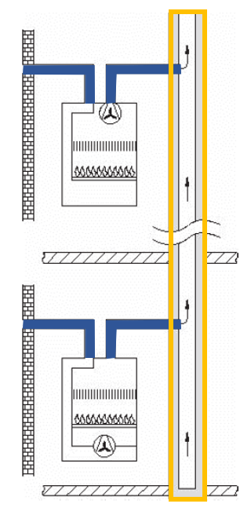
Figure 1 exemple : conduit collectif (entouré en jaune) et parties individuelles (en bleu)
Ces chaudières disposent chacune d’un conduit d’amenée d’air d’individuel qui débouche en façade (côté gauche de la figure). Les gaz de combustion passent d’abord dans un conduit individuel et continuent leur parcours dans un conduit collectif.

Contenu minimal du document
Le document reprend au minimum:
- la date de mise à jour du document
- la liste de tous les appareils raccordés au conduit collectif d’évacuation des gaz de combustion
- la référence de l’unité PEB où se situe l’appareil
- le type d’appareil tel que « chaudière » ou « chauffe-eau »
- le combustible utilisé
- la puissance nominale utile en kW
- si l’appareil est à condensation ou non
- le type de raccordement au conduit d’évacuation des gaz de combustion selon la norme NBN EN 1749
- pour les chaudières alimentées au gaz, s’il s’agit d’un brûleur atmosphérique, prémix ou à air pulsé

Ce document est conservé, tenu à jour et mis à la disposition du propriétaire, du titulaire ou déclarant du permis d’environnement et de tout professionnel qui intervient sur le système de chauffage.

Qui est responsable de la liste ?
La responsabilité individuelle des propriétaires est impliquée dans la transmission des informations privatives, l’association des copropriétaires est responsable de l’existence et de la gestion (mise à jour) de ladite liste. Pour s’assurer de l’exactitude des données techniques mentionnées sur cette liste, il est recommandé de faire appel à un professionnel agréé dans le cadre de la réglementation chauffage PEB ou à un bureau d’études actif dans le domaine des installations de chauffage.

A quoi sert ce document ?
Ce document vise à :
- disposer d’un inventaire mis à jour des caractéristiques des appareils individuels raccordés à un même conduit collectif
- informer tout professionnel devant intervenir sur tout ou partie de ce système
- vérifier la compatibilité de chaque appareil raccordé à ce conduit, avec les autres appareils raccordés, mais également avec le conduit

L’objectif premier est d’éviter des situations dangereuses, notamment des intoxications au CO et d’autres disfonctionnements en intervenant dès qu’une incompatibilité est détectée ou en s’assurant de la compatibilité d’un appareil avant qu’il ne soit raccordé au conduit collectif.

En présence de chaudières atmosphériques non à condensation « B1 », cette liste constitue la première étape pour réaliser une étude de faisabilité pour remplacer ces appareils par un système plus performant : voir la section consacrée à l’étude de faisabilité de ce document.

Comment remplir la liste (voir modèle ci-après) ?
La liste doit permettre de retrouver l’emplacement et les caractéristiques de chaque appareil raccordé au conduit collectif.

Dans l’entête de chaque liste, il faut donc préciser les coordonnées du bâtiment et les informations qui permettent de repérer après précision le conduit concerné (il faut une liste par conduit).

Ensuite, il faut indiquer, l’étage et les informations qui permettent de repérer sans équivoque chaque appartement, c’est-à-dire la boîte postale de l’appartement, ou des indications comme : gauche, droite, façade avant, façade arrière (en se mettant face à la porte d’entrée de l’immeuble), côté rue A, côté rue B, …

Pour chaque logement, préciser les caractéristiques de la chaudière ou du chauffe-eau : la marque, le modèle et la puissance en kW, ...
Ces informations figurent sur la plaque signalétique de l’appareil ou sur l’attestation de contrôle périodique ou de réception PEB (voir annexe 1).

La colonne de droite « remarques », permet d’ajouter toute particularité, par exemple hors service / non raccordée, autres conduits dans la cheminée collective, point d’attention, etc. (voir annexe 4).

Modèle de liste des appareils raccordés à un conduit collectif
(La collecte des attestations de contrôle périodique PEB peut aider à constituer cet inventaire : voir annexe 1)

Eventuel nom de l’immeuble ou
de l’association des copropriétaires
Adresse de l’immeuble | Rue
 | N°
 | Code postal
 | Commune
Personne de contact | Prénom et Nom
 | Adresse e-mail
 | Téléphone
Date à laquelle la liste a été constituée
Date de la dernière mise à jour

Emplacement du conduit (éventuellement une photo)

Remarques générales
(conduit shunt ou alsace, …)

Localisation |  | Appareil |  |  |  |  |  |  | Remarques
étage | appartement (numéro boîte, gauche/droite façade avant/arrière) | chaudière ou  chauffe-eau | marque  modèle  année de fabrication | puissance  nominale  [kW] | appareil à condensation (oui / non) | combustible:  gasoil,  gaz naturel,  GPL,  pellets, … | catégorie de brûleur : atmosphérique  prémix  air pulsé | type de raccordement de l’appareil  B1x ou B2x : ouvert  Cxx : étanche  (cf. annexe 2) | (cf. annexe 3 de cette info fiche)
marque:
modèle:
année:
marque:
modèle:
année:
marque:
modèle:
année:
marque:
modèle:
année:
marque:
modèle:
année:
marque:
modèle:
année:
marque:
modèle:
année:
marque:
modèle:
année:

- Analyse de la faisabilité de remplacer les appareils atmosphériques B1
Lorsqu’un ou plusieurs chauffe-eau ou chaudières de type B1 sont raccordés à un conduit collectif d’évacuation des gaz de combustion, un rapport d’analyse de la faisabilité de remplacer ces appareils par des appareils de chauffage plus performants est joint à la liste des appareils.

Une chaudière ou un chauffe-eau de type B1, également appelé appareil atmosphérique ou de type B11BS, est un appareil équipé d’un coupe-tirage anti-refouleur, qui prend l’air nécessaire à la combustion dans le local dans lequel elle est installée et évacue les gaz de combustion via un conduit à tirage naturel.
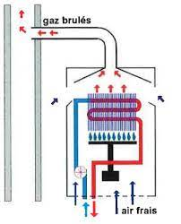

Figure 2 - Schéma d'une chaudière B1. Le coupe-tirage est la pièce en forme de "chapeau" visible sur le dessus du schéma.
Source : CERGA

Référence réglementaire
Arrêté du Gouvernement de la Région de Bruxelles-Capitale relatif aux exigences PEB applicables aux systèmes de chauffage et aux systèmes de climatisation pour le bâtiment lors de leur installation et pendant leur exploitation, du 21 juin 2018, Article 3.3.2.

A qui incombe l’obligation de disposer de ce rapport ?
Cette responsabilité incombe à chaque propriétaire d’un appareil atmosphérique de type B1 raccordé à un conduit collectif. Le ou la propriétaire doit faire appel à une professionnel ou une professionnelle (un professionnel agréé dans le cadre de la réglementation PEB sur les installations techniques, un installateur disposant de l’accès à la profession ou un bureau d’études actif dans le domaine des installations de chauffage), pour rassembler les informations nécessaires afin de trouver une ou plusieurs solutions pour remplacer cet appareil et estimer le coût de ces solutions.
Le rapport peut concerner l’ensemble des chaudières atmosphériques raccordées à une cheminée commune et donc être demandé à un professionnel par l’association des copropriétaires, mais chaque copropriétaire conserve une part de responsabilité et doit pouvoir fournir ce rapport en cas de contrôle.

A quoi sert ce document ?
Ce document vise à :
- sortir de cette ancienne technologie : les appareils atmosphériques de type B1 sont peu performants du point de vue énergétique. De plus, ils sont une cause importante des intoxications au CO en Belgique.
- anticiper le remplacement de ces appareils et ne pas attendre de devoir les remplacer en urgence parce qu’ils ne fonctionnent plus
- faciliter la gestion du remplacement au niveau des copropriétés
Contenu minimum du rapport
Le rapport d’analyse de la faisabilité de remplacer un ou plusieurs appareils atmosphériques de type B1 comprend au minimum :
- la date de rédaction du rapport
- les coordonnées du professionnel qui a rédigé le rapport (nom et prénom de la personne physique, adresse postale professionnelle, numéro de téléphone et adresse mail)
- l’inventaire des cheminées et gaines techniques (y compris les vide-ordures) présentes dans le bâtiment, ainsi que leurs dimensions, afin d’en tenir compte dans la recherche d’une ou plusieurs alternatives
- le détail technique d’au moins une alternative pour remplacer les chaudières et chauffe-eau par des appareils plus performants en termes de rendement, d’émissions de particules et de CO₂ tels qu’une pompe à chaleur, une chaudière à condensation, le raccordement à un réseau d’énergie thermique efficace, des panneaux solaires
- l’estimation du coût des alternatives analysées

- Inspection ou ramonage des conduits collectifs tous les 5 ans
Référence réglementaire
Arrêté du Gouvernement de la Région de Bruxelles-Capitale relatif au contrôle et à l'entretien des systèmes de chauffage et de climatisation et à l'agrément des personnes qui réalisent ces actes, du 21 juin 2028, Article 2.3.1.

Qui doit disposer d’un rapport d’inspection ou d’un document qui atteste que le ramonage a été effectué ?
Cette responsabilité incombe à chaque propriétaire d’un appareil raccordé à un conduit collectif. Cette obligation peut être gérée par l’association des copropriétaires et le syndic, mais chaque copropriétaire conserve une part de responsabilité et doit pouvoir fournir un document en cas de contrôle.

A quoi sert cette obligation ?
De nombreux problèmes sont relatés sur des conduits collectifs et empêchent le fonctionnement des appareils raccordés au conduit, ainsi que l’évacuation des gaz de combustion, comme :
- des nids d’oiseaux, des animaux morts
- des feuilles ou autres dépôts
- des conduits traversants
- des morceaux du conduit qui se sont détachés
- des variations de section
- …

L’inspection ou le ramonage permettent de s’assurer de la bonne évacuation des gaz de combustion et d’intervenir dès qu’un élément qui empêche cette bonne évacuation est détecté. Il s’agit également d’une mesure de prévention des intoxications au CO.

Description de l’obligation
Les conduits collectifs d’évacuation des gaz de combustion font l’objet, au moins tous les 5 ans :
- d’une inspection visuelle à l’aide notamment d’une caméra ou par les trappes de visite afin de connaître l’état de l’intérieur du conduit et, le cas échéant, l’état des équipements qui permettent l’extraction des gaz de combustion,
- ou d’un ramonage
- à l’issue desquels un rapport d’inspection du conduit collectif ou une attestation de ramonage sont rédigés.

En cas de contrôle, le propriétaire devra donc pouvoir fournir un rapport d’inspection ou une attestation de ramonage pour démontrer que cette obligation est remplie.

L’inspection doit porter sur l’ensemble du conduit collectif, c’est-à-dire :
- qu’elle doit être effectuée sur toute sa longueur
- ainsi que sur les équipements raccordés à ce conduit comme les extracteurs en toiture et l’évacuation des condensats au pied du conduit …

Consultez l‘infofiche dédiée à l’entretien des conduits d’évacuation des gaz de combustion et d’amenée d’air
- Annexes
Annexe 1 : Où trouver les informations demandées ?
SOLUTION 1 Dans l’attestation de contrôle périodique PEB
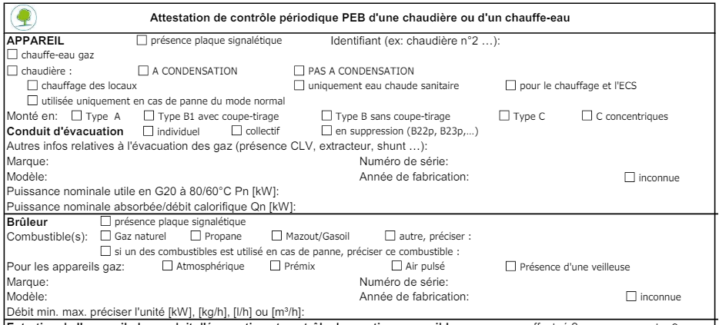
SOLUTION 2 Dans l’attestation de réception PEB
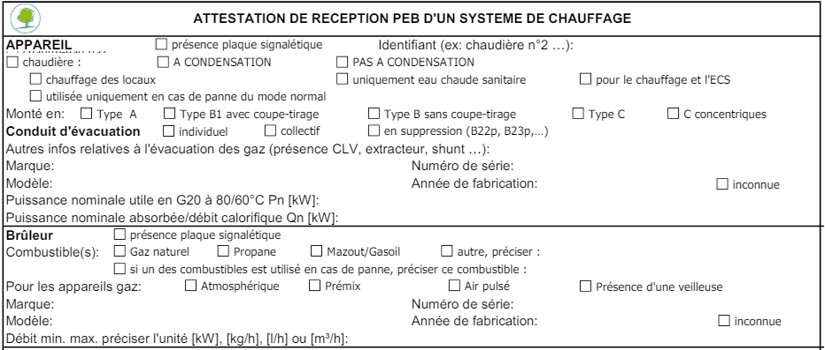

SOLUTION 3 Sur ou dans l’habillage de la chaudière
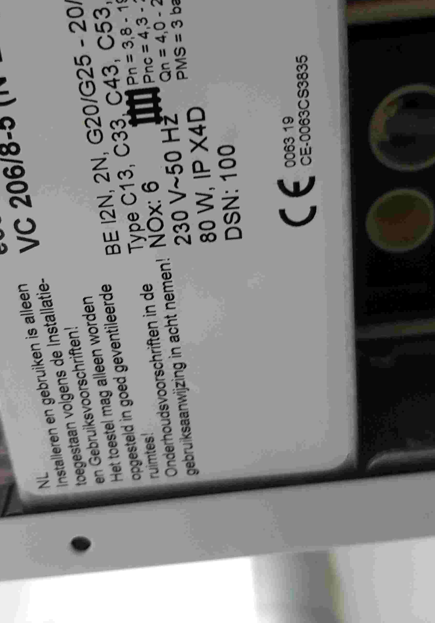
Exemple (Vaillant)
Annexe 2 : Types de raccordements
MONTAGES NON-ETANCHES (type B)
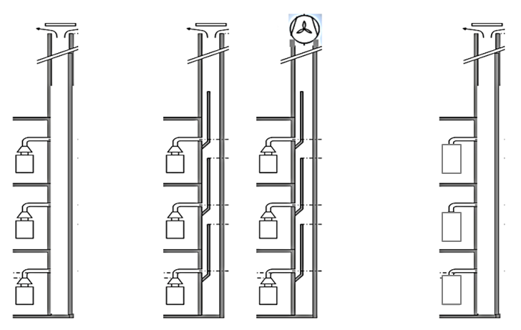
Alsace (B₁₁) Shunt (B₁₁) Tirage forcé (B₁₁) Chaudière à ventilateur (B_{2x})

MONTAGES ETANCHES (types C)

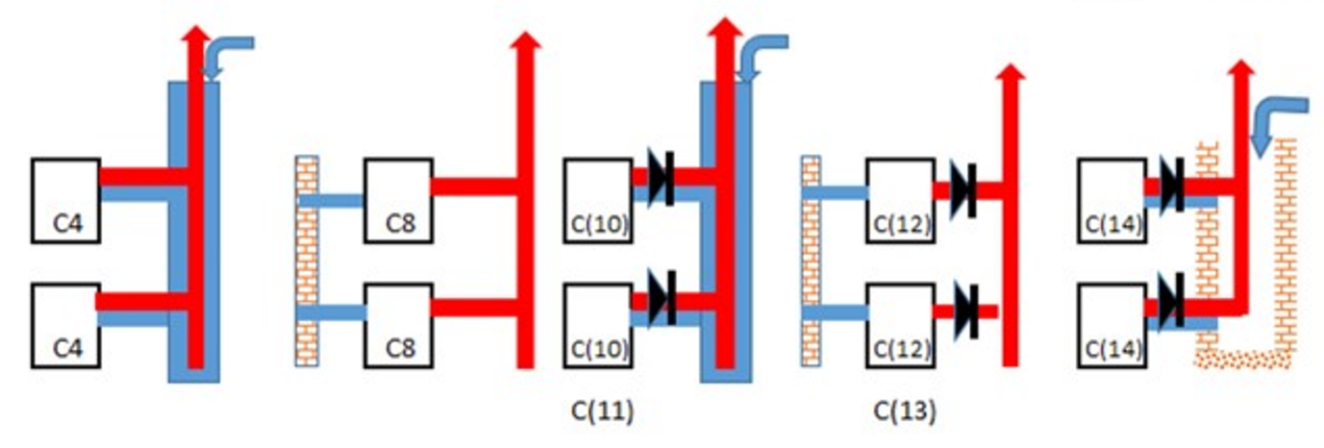
En dépression (tirage naturel) En surpression

Annexe 3 : Autres points d’attention

CONDUIT COLLECTIF DES CHAUDIERES NON ETANCHES (de TYPE B)

Le placement d’un détecteur de CO dans le local où se trouve ce type de chaudière est conseillé.
Une ventilation est indispensable pour réduire le risque d’intoxication au CO.

SYSTEME AVEC EXTRACTION FORCEE (VENTILATEUR/EXTRACTEUR) EN TOITURE

Les chaudières raccordées à ce type de conduit ne peuvent pas être équipée d’un ventilateur interne ni être à condensation.
Un dispositif de sécurité spécifique qui arrête la chaudière quand l’extracteur en toiture est à l’arrêt doit se trouver près de la chaudière et ne peut être mis hors service.
Si ce dispositif est inexistant, il y a lieu de le signaler à l’occupant, au propriétaire et au syndic afin qu’ils prennent les mesures nécessaires.

REMPLACEMENT DE CHAUDIERES ET COMPATIBILITE

Tout placement ou remplacement d’un appareil raccordé à un conduit collectif requiert une analyse d’un professionnel et l’accord de l’association de copropriétaires via son syndic. Pour de plus ample information, voir cette info-fiche sur les conduits collectifs.

Un problème de compatibilité (par exemple : un appareil de type C raccordé sur la même cheminée qu’un appareil de type B11BS) sera mis en évidence dans la colonne remarques de la liste afin de prendre des mesures correctives dans les plus brefs délais, voire d’arrêter le ou les appareils à l’origine du danger.

SIPHONS

Lors du contrôle du conduit collectif, il faut aussi contrôler :
- que les siphons existent
- qu’ils possèdent un dispositif d’obturation en cas d’assèchement (balle ou clapet).

Annexe 4 : Exemple de schéma d’implantation des conduits collectifs

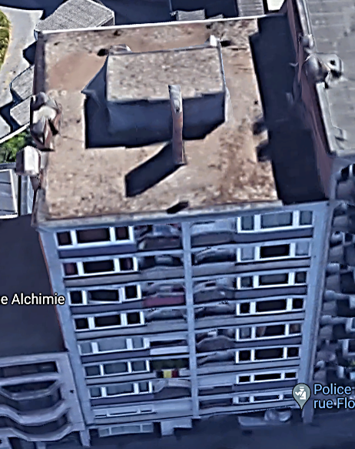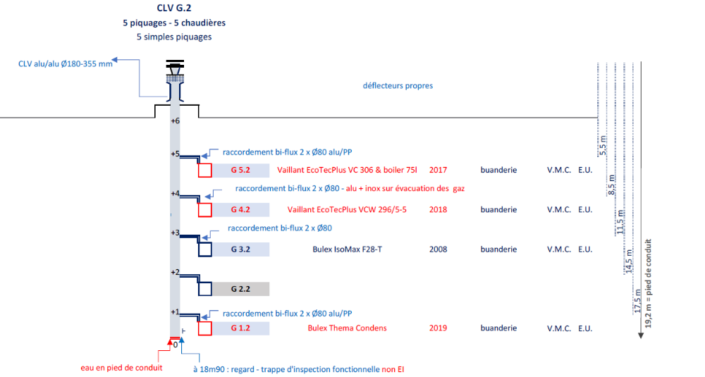

Arrêté du Gouvernement de la Région de Bruxelles-Capitale relatif aux exigences PEB applicables aux systèmes de chauffage et aux systèmes de climatisation pour le bâtiment lors de leur installation et pendant leur exploitation du 21 juin 2018
Arrêté du 21 juin 2018 du Gouvernement de la Région de Bruxelles-Capitale relatif aux exigences PEB applicables aux systèmes de chauffage et aux systèmes de climatisation pour le bâtiment lors de leur installation et pendant leur exploitation

